Nabídka pro zaměstnance POL (ZO OS KOVO AUTOSVĚTLA)


PŘIHLÁŠKY PODÁVEJTE POKUD JE VAŠE ROZHODNUTÍ 100 %, PŘI PŘIHLÁŠCE POTŘEBUJEME DATA NAROZENÍ VŠECH PŘIHLAŠUJÍCÍCH SE OSOB (RODINNÝCH PŘÍSLUŠNÍKŮ). PŘIHLÁSIT SE MŮŽETE NA JEDNU REKREACI. PŘIHLÁŠKY PŘIJÍMÁME POUZE OSOBNĚ, NEBO EMAILEM. PŘIHLÁŠKA = SMLOUVA S CK, NA KTERÉ SE VZTAHUJÍ SMLUVNÍ A STORNO PODMÍNKY DANÉ CK.
PŘIHLÁŠKY NA VŠECHNY REKREACE BUDEME PŘIJÍMAT DO 15.2., POTÉ REKREAČNÍ KOMISE DLE PRAVIDEL PRO PŘIDĚLOVÁNÍ REKREACÍ VYBERE ÚČASTNÍKY, KTEŘÍ BUDOU INFORMOVÁNI (emailem) A SEZNAMY BUDOU ZVEŘEJNĚNY V BŘEZNOVÝCH DŮVĚRNÍCÍCH. PLATBY ZA REKREACE BUDOU MÍT SPLATNOST 20.4.

ŘECKO – Rhodos, all inclusive
Hotel VIRGINIA FAMILY RESORT **** 8 denní - odlet OSTRAVA

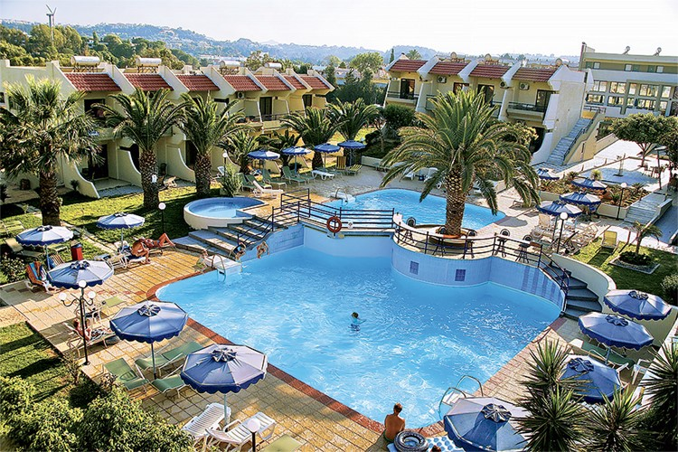

Oblíbený kompletně zrekonstruovaný hotelový komplex s příjemnou atmosférou v pečlivě udržované zahradě se nachází na klidném místě nedaleko vesničky Koskinou, cca 5 km od hlavního města ostrova. K dispozici mimo jiné 2 výtahy, restaurace s terasou, 2 á-la-carte restaurace, 3 bary, bar u bazénu, Wi-Fi připojení, 2 venkovní bazény, lehátka a slunečníky zdarma, dětský bazén, animační programy, půjčovna kol, motorek a aut. Moderně zařízené klimatizované pokoje s možností jedné přistýlky. Strava formou all inclusive. Písčito-oblázková pláž s pozvolným vstupem do moře se nachází cca 150 m od hotelu, slunečníky a lehátka na pláži za poplatek.
 | termín | ZAMĚSTNANEC POL | RODINNÝ PŘÍSLUŠNÍK | dítě 2-11.99 let na 1. přistýlce | dítě 2-11.99 let na 2. přistýlce | osoba od 12 let na přistýlce
ODBORÁŘ | 13.6.-20.6. | 14800 | 17300 | 10700 | 14100 | 18900
NEODBORÁŘ | 13.6.-20.6. | 19800 | 22200 | 13300 | 17600 | 23700
ODBORÁŘ | 11.7.-18.7. | 16000 | 18700 | 10700 | 15500 | 20500
NEODBORÁŘ | 11.7.-18.7. | 21400 | 24000 | 13300 | 19300 | 25700
ODBORÁŘ | 1.8.-8.8. | 17200 | 22900 | 10700 | 16300 | 22100
NEODBORÁŘ | 1.8.-8.8. | 22900 | 25800 | 13300 | 20300 | 27700

Cena zahrnuje: 7x ubytování, pojištění UNIQUA, stravu all inclusive, leteckou přepravu, letištní a bezpečnostní taxy včetně letištní asistence, palivový příplatek, transfer z letiště do místa pobytu a zpět, služby stálého delegáta,
pojištění CK proti úpadku.

